### КОГОАУ ДПО «ИРО Кировской области» Центр цифровой трансформации

**Единая региональная информационная система образования Кировской области**

Подсистема «Электронные журналы и дневники»

Руководство пользователя Системы Роль пользователя «Ученик»

Листов 23

Киров, 2024

### Содержание

1. Термины и определения 3

2. Доступ ученика к системе 4

3. Вход в систему 5

4. Действия в электронном дневнике 7

4.1 Просмотр расписания 7

4.2 Просмотр дневника 11

Выписка оценок 12

Выписка оценок по датам 14

Скачивание выписки в виде файла 15

Скачивание дневника в виде файла 15

Меню «Действия» 15

Пропущенные темы 16

Учебные предметы 16

График контрольных и проверочных работ 18

4.3 Загрузка файлов. 19

4.4 Получение информации о результатах тестирования 20

5. Модуль «Заметки» 21

6. Чаты 23

# Термины и определения

|  |  |
| --- | --- |
| **Термин** | **Определение** |
| Авторизация | Ввод логина и пароля в форме авторизации |
| ВИС | Внешняя информационная система |
| ЕРИСОКО | Единая региональная информационная система образования  Кировской области |
| Подсистема ЭЖ и  ЭД, Система | Подсистема «Электронные журналы и дневники» Единой региональной информационной системы образования  Кировской области |
| МОУО | Муниципальные органы управления образованием |
| ОО | Образовательная организация |
| ПК | Персональный компьютер |
| СНИЛС | Страховой Номер Индивидуального Лицевого Счета |

# Доступ ученика к системе

Для получения доступа к Системе вам необходимо войти через ЕСИА, если у Вас есть учётная запись на сайте госуслуг.

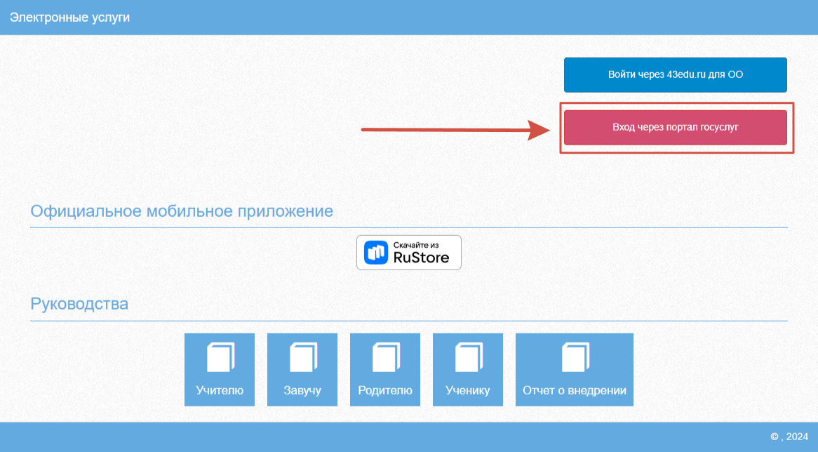

#### Рисунок 1 - Доступ ученика к системе

# Вход в систему

Запустить Интернет браузер. В адресной строке набрать [https://one.43edu.ru.](https://one.43edu.ru/)

Вход через учётную запись госуслуг:

На странице авторизации нажмите «Вход через портал госуслуг».

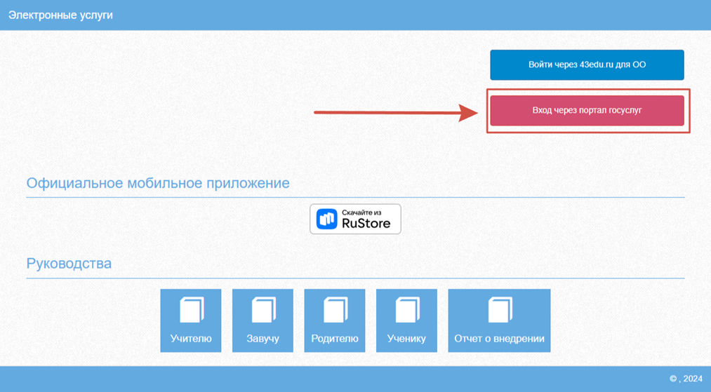

Рисунок 2 – Вход в систему

Войдите в учетную запись на Госуслугах.

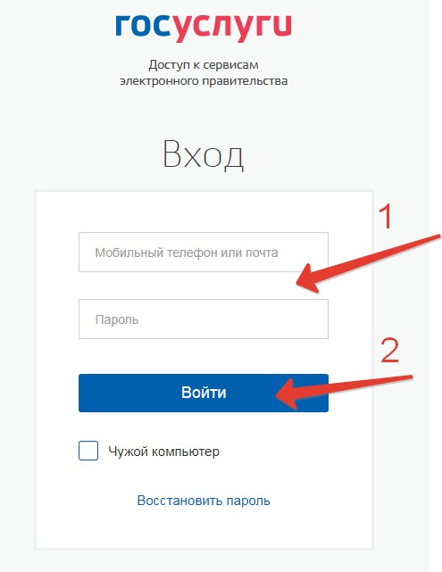

#### Рисунок 3 – Ввод данных госуслуг

**Примечание:** Чтобы иметь доступ к электронному дневнику, в профиле пользователя на сайте госуслуг должен быть указан Ваш СНИЛС. Этот же СНИЛС должен быть прописан Вам в школе в базе данных.

В том случае, если среди перечня услуг *Электронный дневник* (иконка **Дневник учащегося**) отсутствует, следует обратиться к сотруднику вашего образовательного учреждения, который работает с базой данных для внесения вашего СНИЛСа в базу данных.

Для запуска Электронного дневника следует щелкнуть на экране иконку ***Дневник учащегося*** (см на рисунке ниже).

Рисунок 4

–

Дневник учащегося

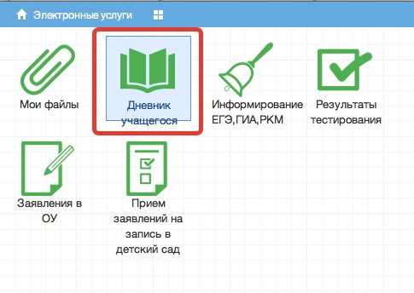

# Действия в электронном дневнике

## Просмотр расписания

После входа в систему Электронного дневника рабочий экран имеет вид, представленный на рисунке ниже.

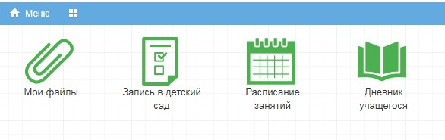

#### Рисунок 5 - Вид рабочего экрана при входе

Просмотр расписания возможен на день. Необходимо нажать на значок календаря и выбрать дату (рис.ниже).

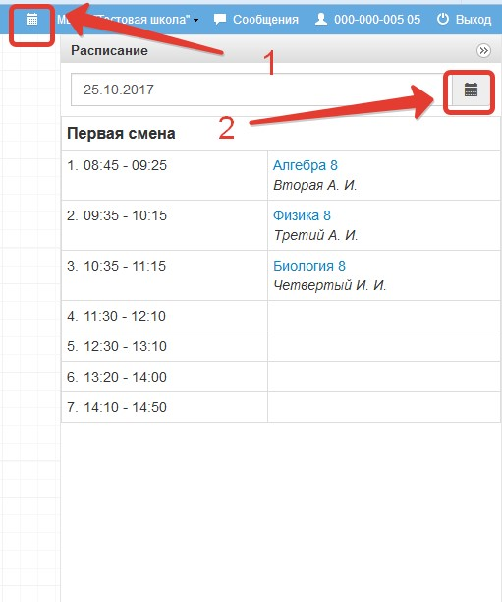

Рисунок 6 – Просмотр расписания по дням, неделям или месяцам

Для выбора конкретной даты необходимо произвести щелчок по требуемой записи в поле календаря.

Просмотр расписания на неделю доступен в модуле «Расписание занятий» (рис.ниже).

Рисунок 7

–

Расписание занятий

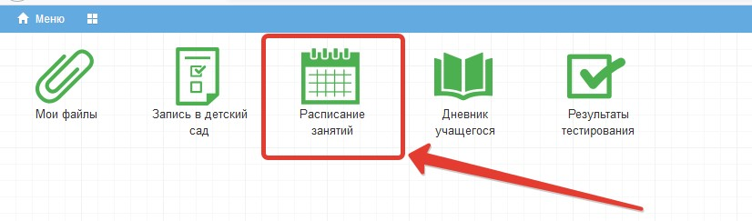

В рабочем окне «Расписание занятий» находятся следующие элементы:

1. Выбор класса для просмотра расписания.

2.

Выбор периода

Рисунок 8

–

Просмотр расписания по классу

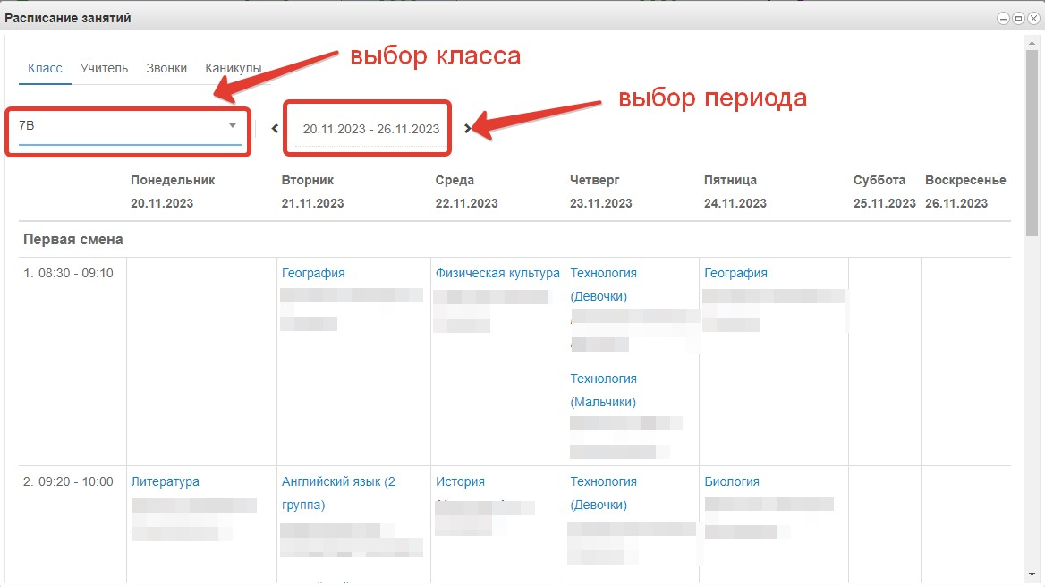

Несколько классов для просмотра выбрать нельзя. Можно при помощи стрелок переключаться между учебными неделями.

1. Панель учителей для просмотра расписания.

Также возможно просмотреть расписание занятий не только по классам, но и по конкретному учителю.

Рисунок 9

–

Просмотр расписания по учителю

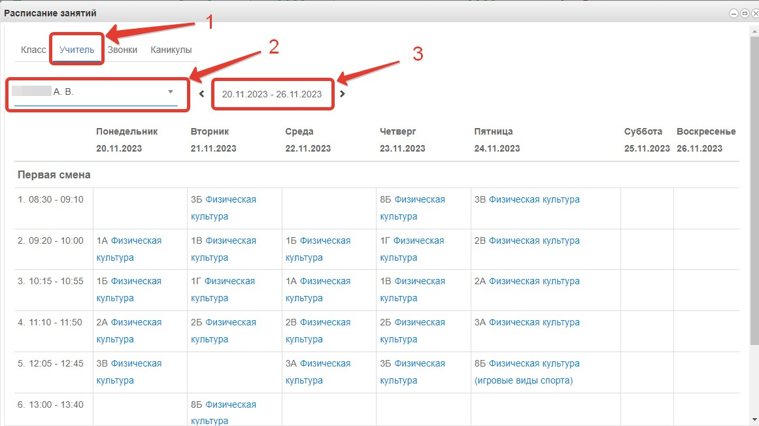

1. Просмотр звонков

Выберите вкладку «Звонки», отобразится расписание звонков с указанием

продолжительности уроков и перемен.

Рисунок 10

–

Просмотр звонков

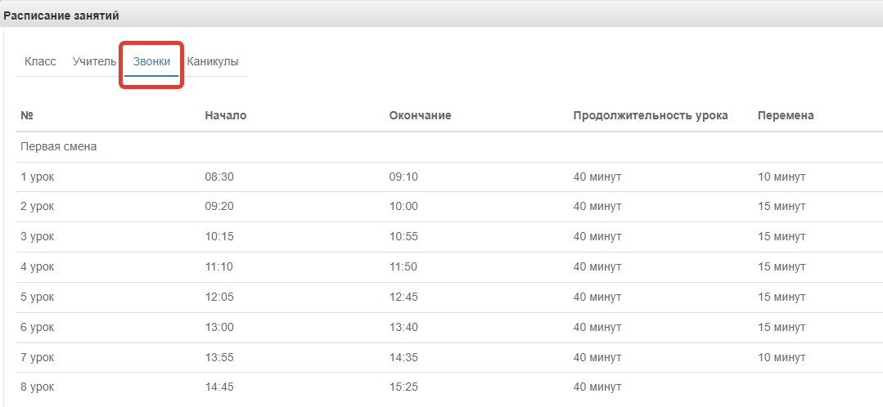

1. Просмотр каникул и периодов обучения

Выберите вкладку «Каникулы», выберите класс, отобразятся периоды обучения для этого класса с указанием даты начала и окончания периода. Если в школе внесены данные о каникулах, то они также будут здесь отображены.

Рисунок 11

–

Просмотр каникул

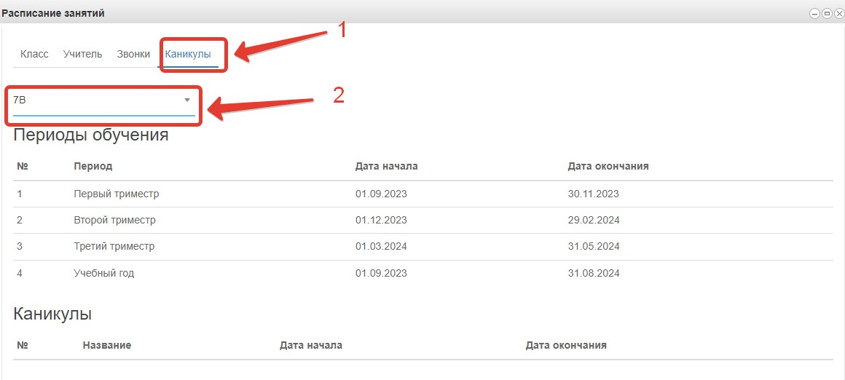

## Просмотр дневника

Для просмотра дневника необходимо авторизоваться в Системе и нажать на иконку

Дневник учащегося на рабочем столе (Рисунок 16)

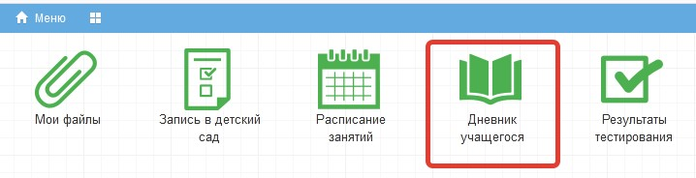

Рисунок 12 – Иконка Электронного дневника на Рабочем столе

Рабочий экран дневника учащегося имеет вид, представленный на рисунке ниже.

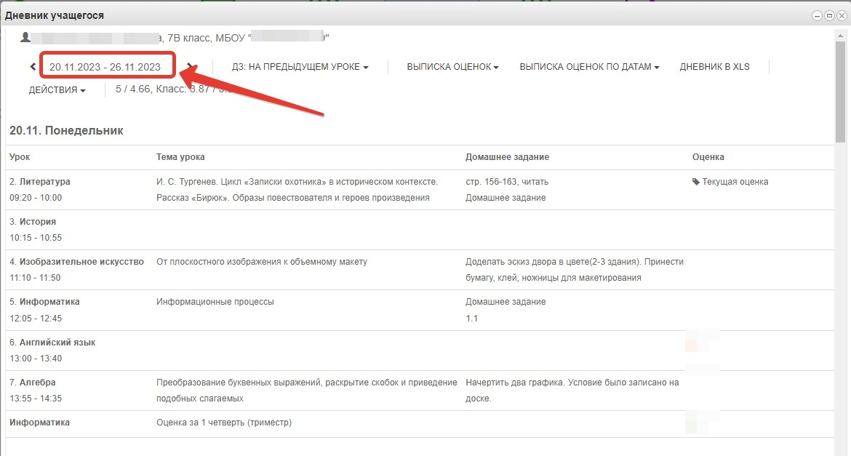

#### Рисунок 13 – Просмотр дневника

Просмотр дневника по неделям осуществляется с помощью стрелок в верхней части экрана (рис. выше).

В Электронном дневнике ученики и родители могут видеть информацию о предметах, темах урока, домашнем задании, оценках и присутствии на уроке. Вы можете настроить отображение домашнего задания (рис. ниже). Рекомендуем выбирать «Показать всё», чтобы ничего не пропустить.

Рисунок 14

–

Отображение домашнего задания

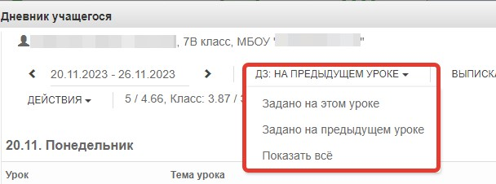

# Выписка оценок

В дневнике есть возможность вывести выписку оценок. Для вывода выписки за период нажмите «Выписка оценок» и выберите период. Если эта кнопка не активна, следует обратиться в школу, скорее всего у них не заполнены периоды, по которым учится школа, или не указан период по умолчанию.

Рисунок 15

–

Выписка оценок

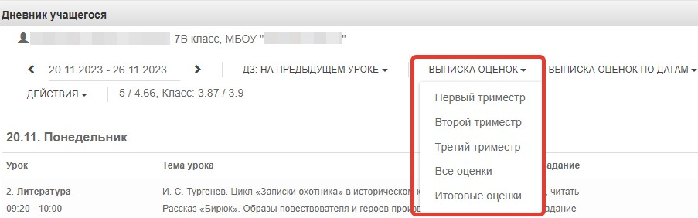

В этой выписке отобразятся все оценки по предметам за период с указанием среднего балла.

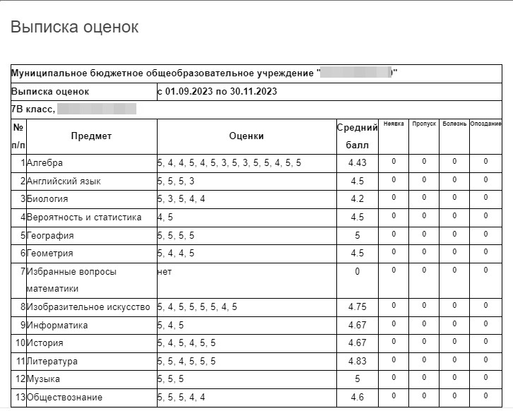

Рисунок 16 – Готовая выписка оценок

# Выписка оценок по датам

Можно вывести также выписку оценок по датам. Для этого нажмите «Выписка оценок по датам» и выберите период.

Рисунок 17

–

Выписка оценок по датам

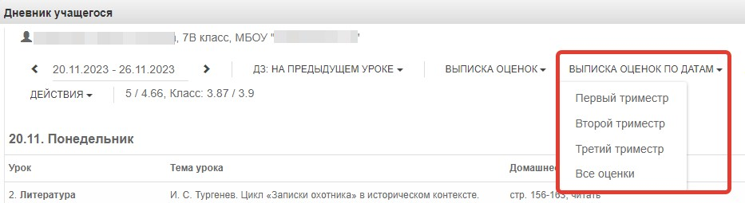

Выписка имеет вид как на рисунке ниже:

Рисунок 18

–

Готовая выписка

оценок по датам

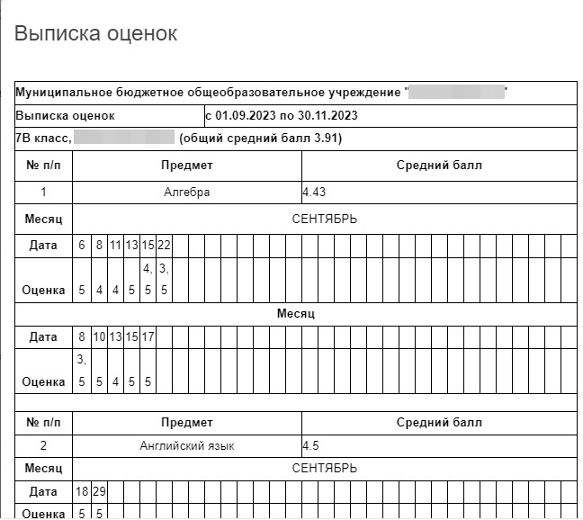

# Скачивание выписки в виде файла

Обе эти выписки можно скачать в виде файла xls. Для этого пролистайте выписку до конца и нажмите соответствующую кнопку. Файл автоматически скачается на компьютер.

Рисунок 19

–

Скачивание выписки

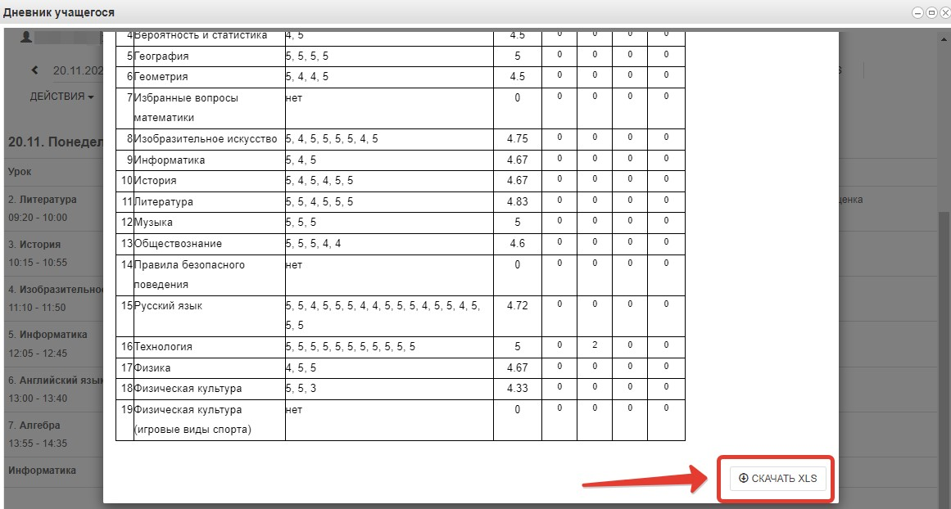

# Скачивание дневника в виде файла

В файл xls можно также скачать и сам дневник, для этого нажмите «Дневник в xls», скачается дневник на ту неделю, которая отображается на экране.

Рисунок 20

–

Скачивание дне

вника

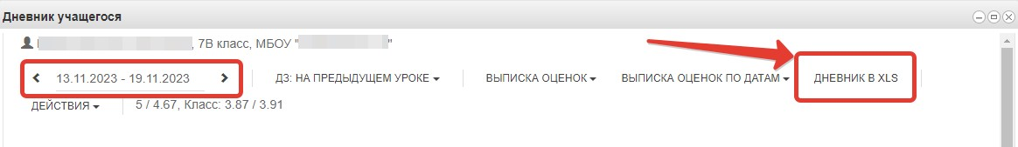

# Меню «Действия»

Дополнительные возможности доступны в меню «Действия» (рисунок ниже).

Рисунок 21

–

Меню действия

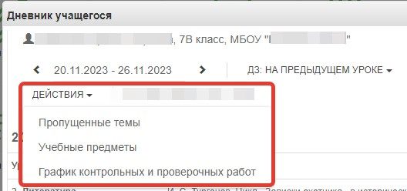

# Пропущенные темы

Для просмотра пропущенных тем нажмите «Пропущенные темы», выберите период, указав начальную и конечную дату, затем нажмите кнопку обновления.

Рисунок 22

–

Пропущенные темы

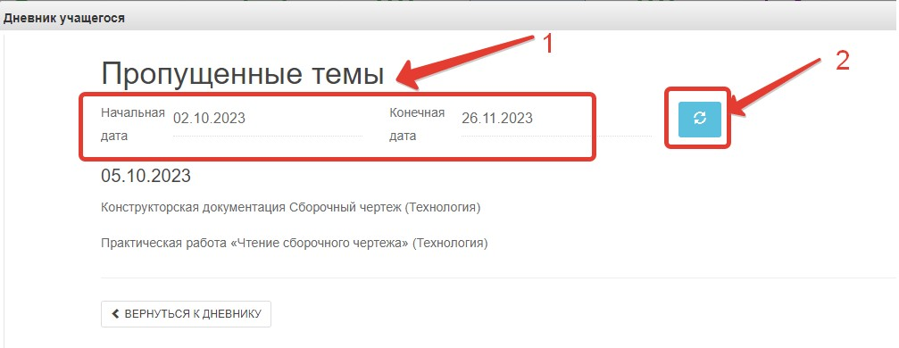

Для перехода обратно в дневник нажмите кнопку «Вернуться к дневнику».

# Учебные предметы

Для просмотра учебных предметов и тематического планирования нажмите в меню действия «Учебные предметы». Отобразится список всех изучаемых в классе предметов.

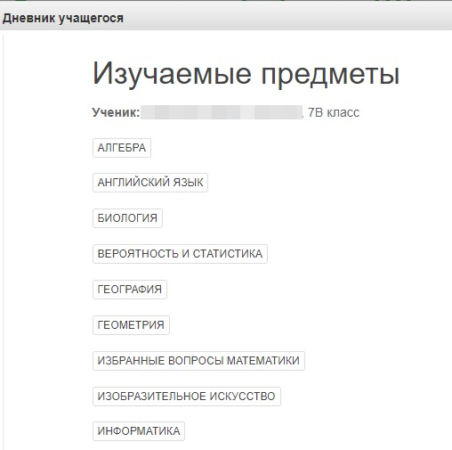

Рисунок 23 – Учебные предметы

По щелчку на предмет отобразится список изучаемых тем.

Рисунок 24

–

Учебные темы

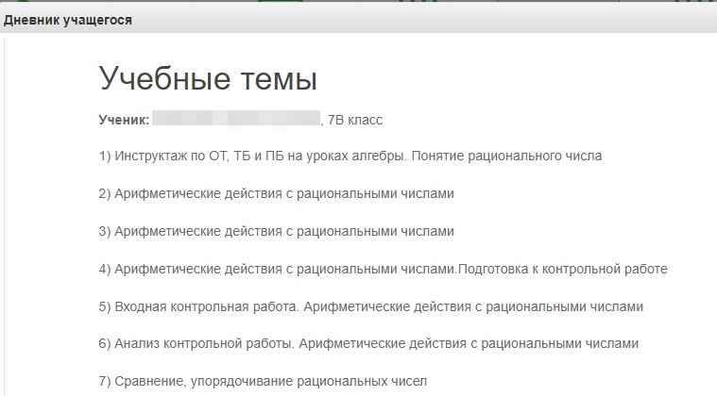

Если пролистать все темы, то внизу будет доступен возврат к списку предметов или возврат в дневник (рисунок ниже).

Рисунок 25

–

Возврат к дневнику

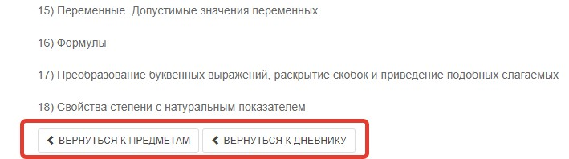

# График контрольных и проверочных работ

Нажмите в меню «Действия» соответствующую кнопку. Если проверочные работы запланированы, то они отобразятся в таблице.

Рисунок 26

–

График проверочных работ

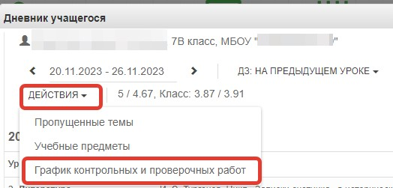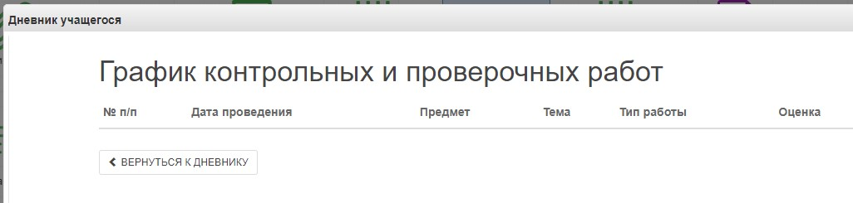

## Загрузка файлов.

В Электронный дневник можно загрузить необходимые файлы.

Для этого надо нажать на иконку **Мои файлы** на рабочем столе (рис. 18).

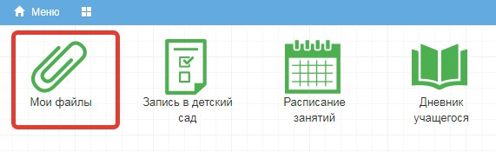

Рисунок 27 – Загрузка файлов

В открывшемся окне необходимо нажать на кнопку , добавить файл,



нажать

(

рис.

19)

Рисунок 28

–

Заг

рузка файла

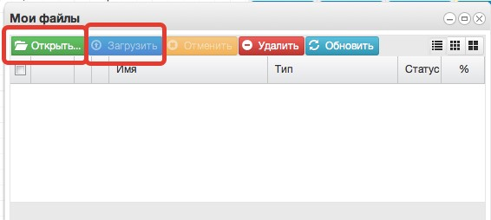

## Получение информации о результатах тестирования

Ученики имеют возможность получать информацию о результатах тестирования.

Для этого необходимо нажать на иконку *Результаты тестирования* на рабочем столе.

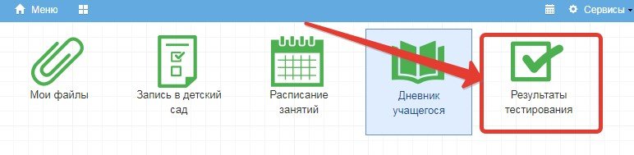

Рисунок 29 - Иконка Результаты тестирования на рабочем столе.

В открывшемся окне будут результаты всех тестирований ученика.

Рисунок 30

-

Данные по результатам ГИА.

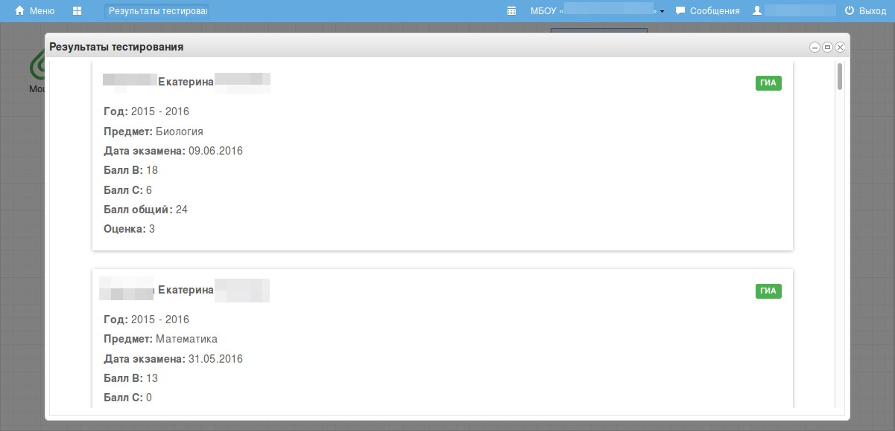

Рисунок 31

–

Данные по результатам РКМ

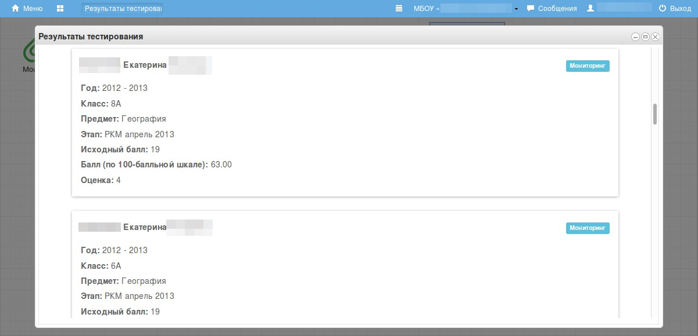

# Модуль «Заметки»

Щёлкните по значку «Заметки».

Рисунок 32

–

Модуль заметки

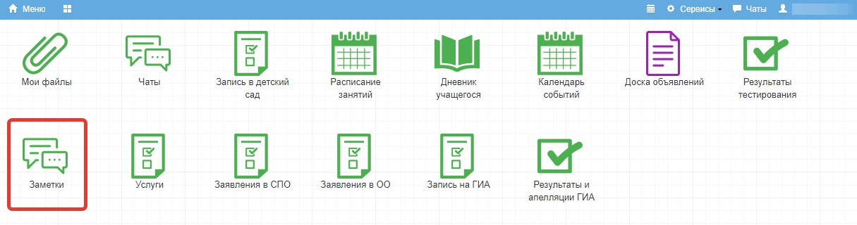

Нажмите «Добавить» для создания новой заметки.

Рисунок 33

–

Добавление заметки

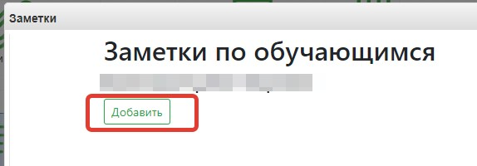

Ученики могут создавать заметки по себе. Такие заметки будут доступны завучу и классному руководителю (а также учителю при соответствующей настройке).

По умолчанию заметка будет видна Вам и классному руководителю. Укажите:

* Обучающихся, которым помимо Вас будет видна заметка
* Текст заметки
* Проставьте галочку «Доступна для просмотра учителями», если хотите, чтобы учителя увидели заметку
* Сохраните заметку

Рисунок 34

–

Заполнение заметки

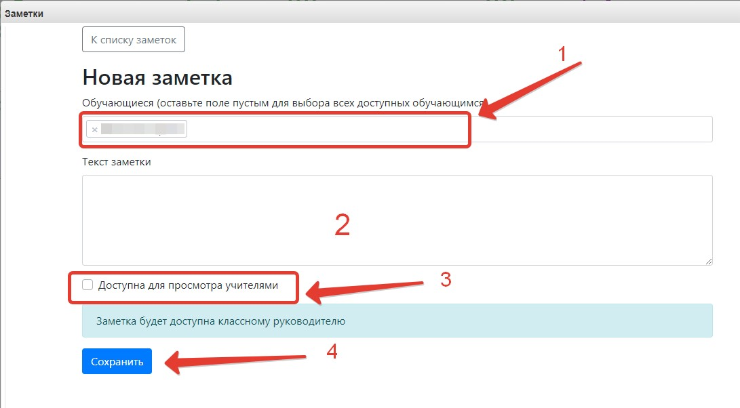

# Чаты

Для перехода к чатам Сферума, нажмите значок «Чаты».

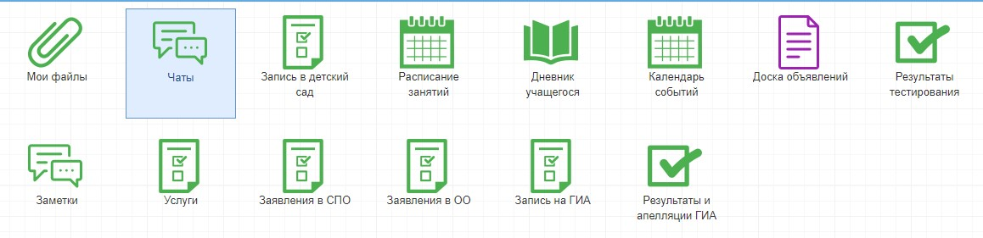

###### Рисунок 35 – Модуль чаты

Привяжите свой учебный профиль к Сферуму, тогда сможете общаться в чатах с учителем и обучающимися.